Выпуск № 3

Читай со мной
Живое слово
В ЭТОМ ВЫПУСКЕ:
2 страница
«Единством РОССИЯ сильна!»
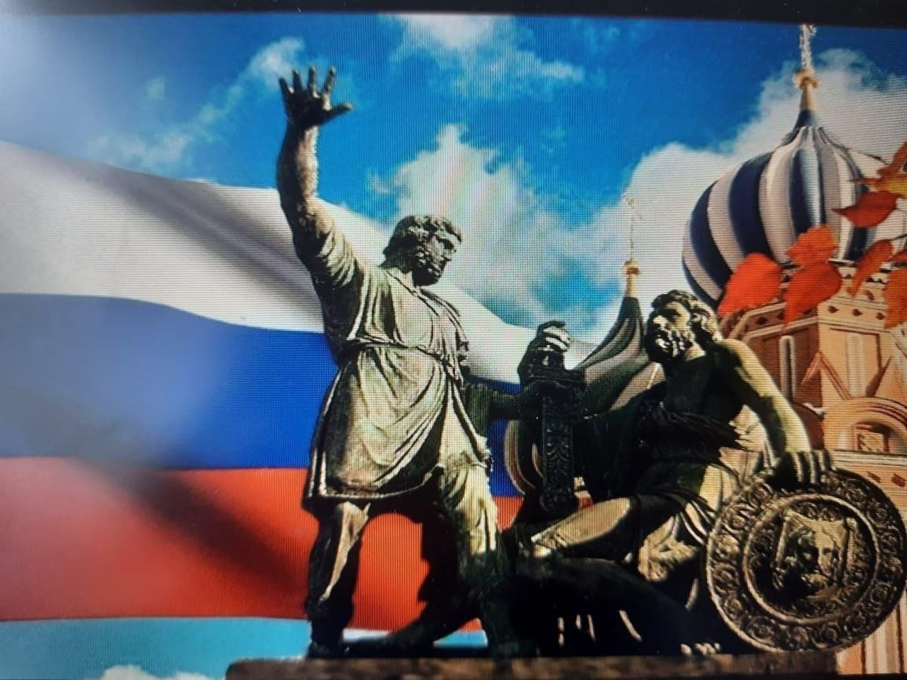
3 страница
«Мы помним! Мы гордимся!»
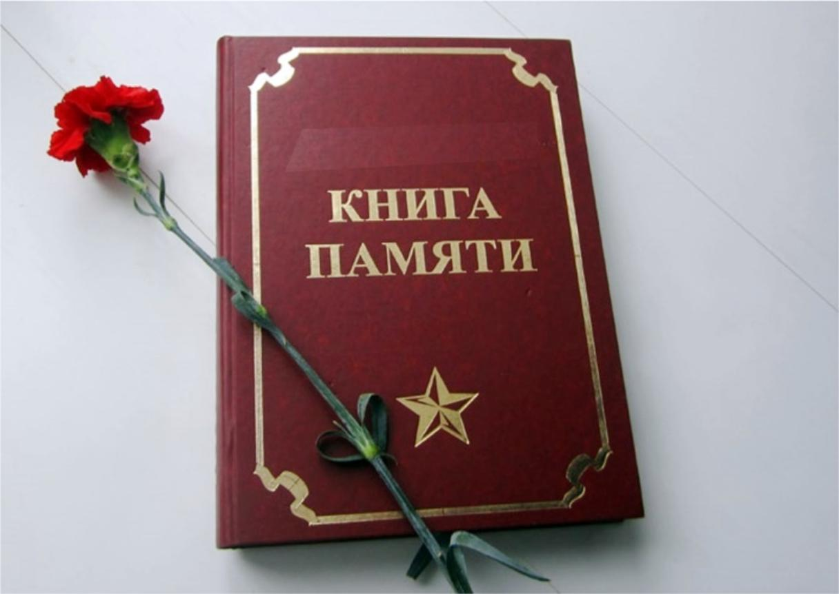

4 страница
«С любовью о маме.»



5 страница
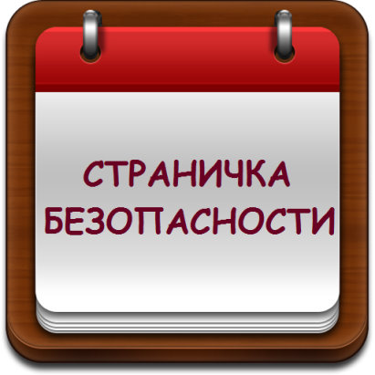

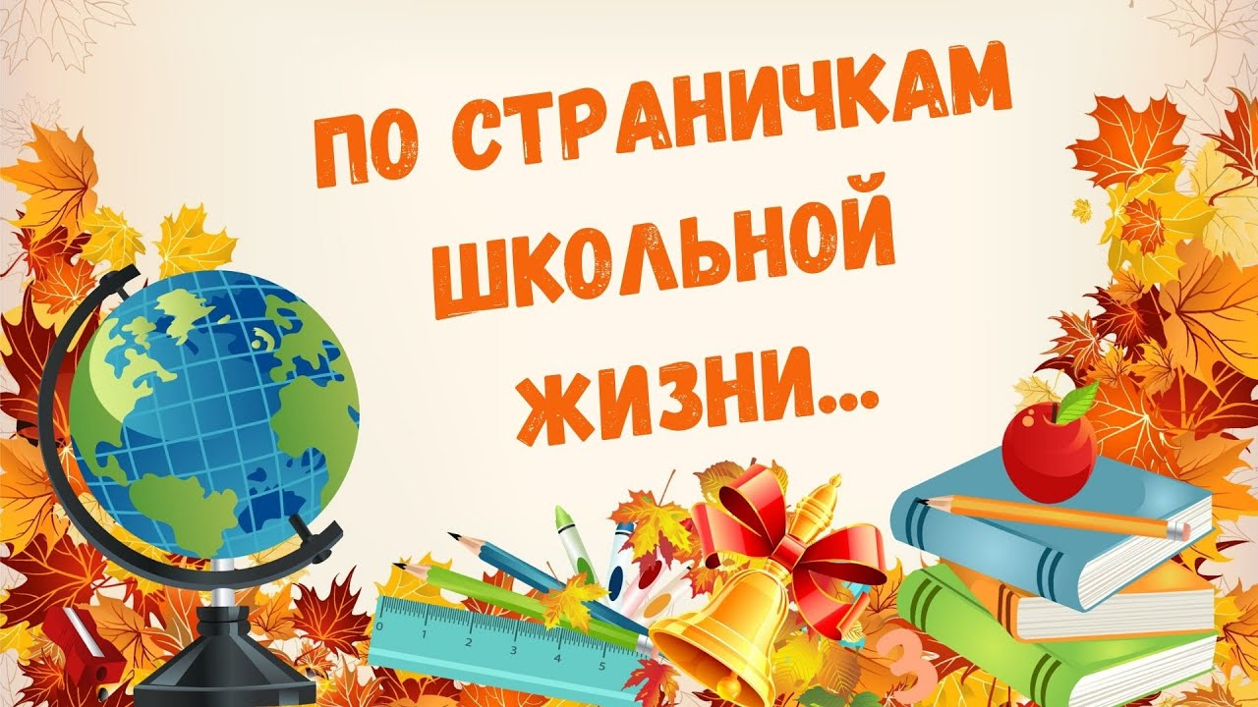

Школа - это место, где каждый из нас проводит много времени, путешествуя по миру глубоких познаний. В этом мире мы учимся, развлекаемся, общаемся, раскрываем свои таланты в полюбившихся предметах. Мы идём туда утром, а возвращаемся только к вечеру. Школьные годы дарят нам самых близких, верных и дорогих друзей на всю жизнь.
Школьная жизнь наполнена множеством ярких событий. Совместно с учителем готовим праздничные номера и большие концерты, посвящённые всевозможным датам календарного года, это и День учителя, и Новый год, и 8 Марта, а между ними разнообразие конкурсов, экскурсий.
Так же жизнь в стенах школы насыщена разными историями. Ведь только в таком учебном заведении как школа проходит интересная детская жизнь! Все мы получаем тут массу впечатлений и обретаем новые знания на всю жизнь.

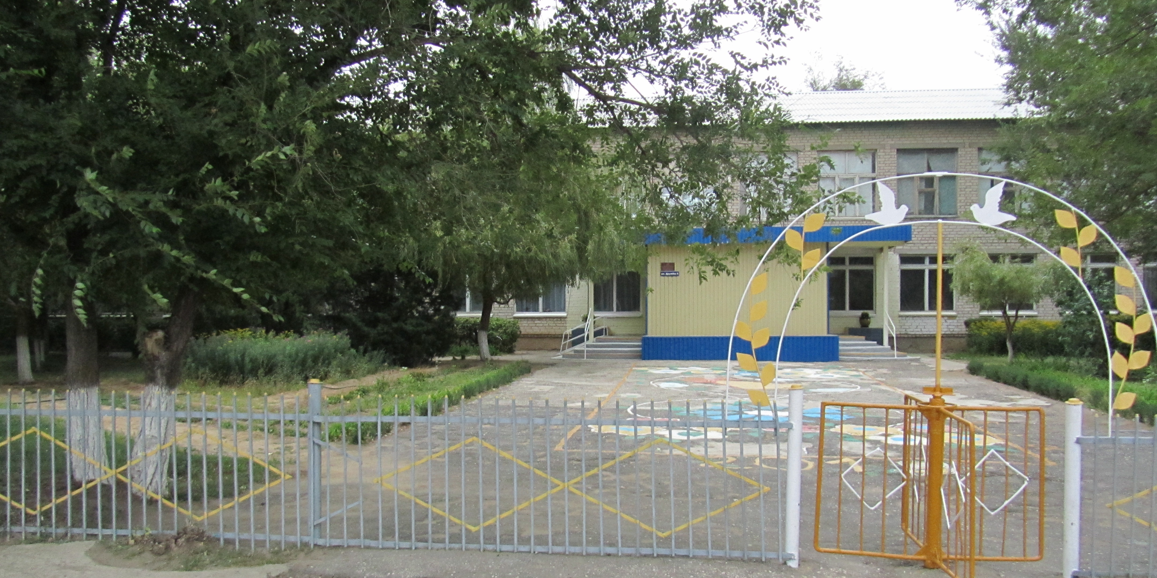
Наши любимая школа

х советских воинов.

В этом выпуске:

« Подвигу защитникам Ленинграда посвящается»
Стр. 1

Памяти павших в Сталинградской битве

Стр. 2

День воинов -интернационалистов
Стр. 3

Наши любимые и уважаемые учите
«Поздравляем с началом учебного года!»

«Единством РОССИЯ сильна!»

День народного единства – это праздник, который дети должны знать с раннего возраста. Современный День народного единства – праздник, который призывает людей не только вспомнить важнейшие исторические события, но и напомнить гражданам многонациональной страны важность сплочения. Ведь только вместе, двигаясь в одном направлении, можно справиться с трудностями и преодолеть препятствия.  День народного единства — новый государственный праздник. Он отмечается 4 ноября, начиная с 2005 года. И хотя это праздник новый, но своё начало он берёт в далёком XVII веке, в Смутном, как его называли, времени.  Это был период, когда в стране фактически было безвластие. Последний царь из династии Рюриковичей Фёдор Иоаннович умер, не оставив наследника, а его малолетний брат, младший сын царя — Дмитрий, погиб в Угличе при загадочных обстоятельствах. Царь Борис, занявший в скором времени трон, правил недолго и умер, а после его кончины между боярами началась борьба за власть.  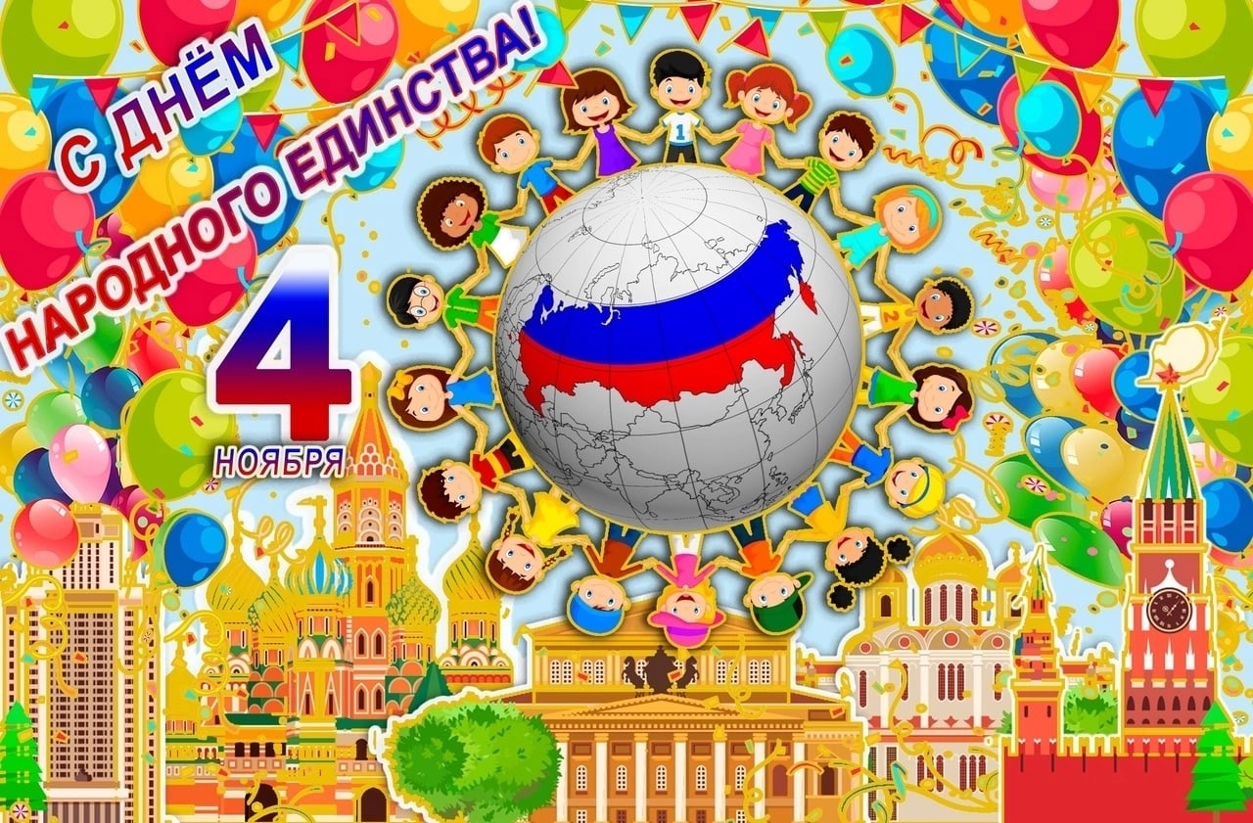  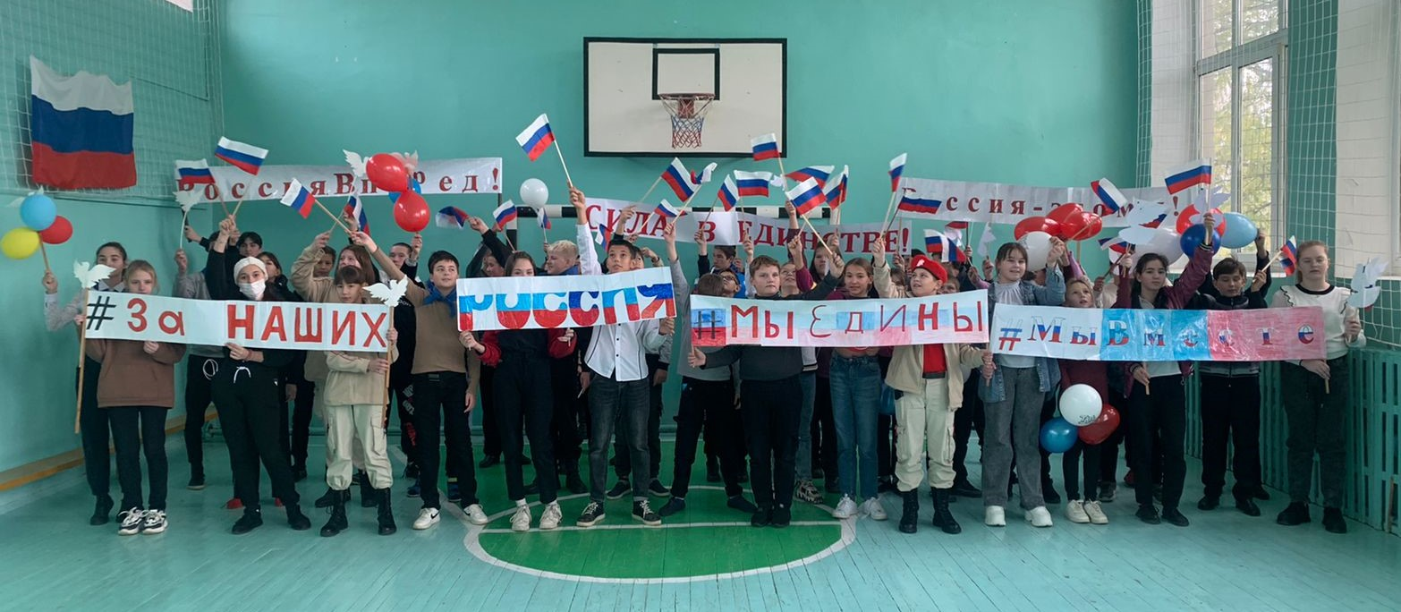 | 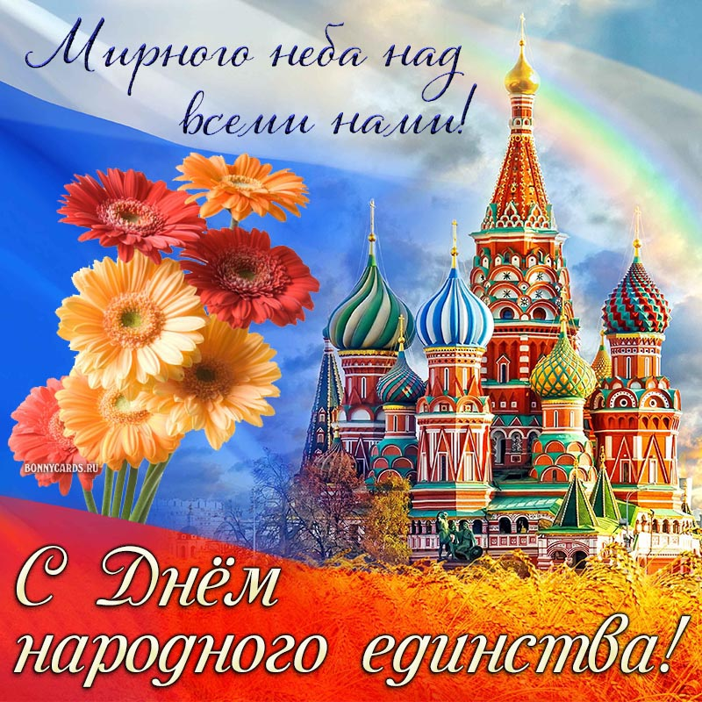  Это был период, когда в стране фактически было безвластие. Последний царь из династии Рюриковичей Фёдор Иоаннович умер, не оставив наследника, а его малолетний брат, младший сын царя — Дмитрий, погиб в Угличе при загадочных обстоятельствах. Царь Борис, занявший в скором времени трон, правил недолго и умер, а после его кончины между боярами началась борьба за власть. Этим воспользовался польский король Сигизмунд, который двинул на Москву свои войска, чтобы посадить на русский трон своего ставленника Лжедмитрия, выдававшего себя за спасшегося царевича Дмитрия.  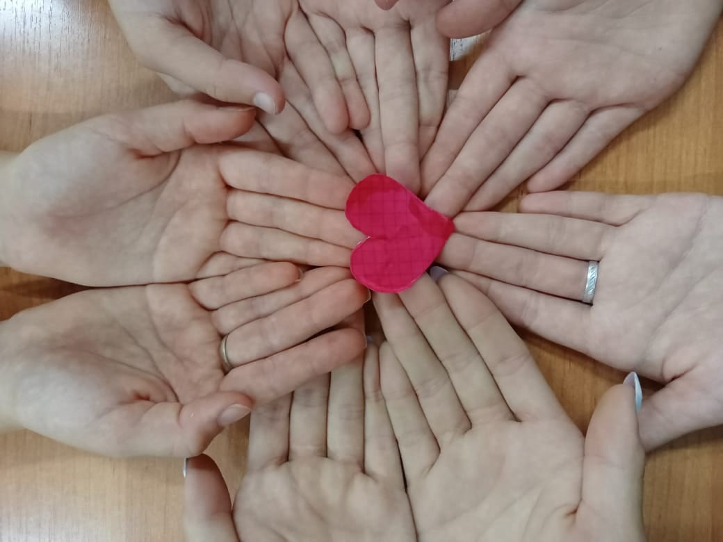  Бояре, погрязшие в борьбе за власть, не смогли дать отпор вражеским интервентам. Тогда против поляков поднялся весь русский народ. Во главе ополчения встали князь Пожарский и земский староста Кузьма Минин. Войско, в котором плечом к плечу сражались знатные бояре, дворяне и простой народ, осенью 1612 года вошло в Москву, и ополченцы штурмом взяли Кремль, в котором засели поляки. | Польским войскам было нанесено сокрушительное поражение. Позднее благодарные потомки воздвигли на Красной площади памятник гражданину Минину и князю Пожарскому. А мы теперь отмечаем этот день как День сплочённости, единства и героизма всего народа вне зависимости от происхождения, вероисповедания и положения в обществе.  Если мы вместе друг с другом, рука об руку идем по жизни дружно, то и сила, могущество нашей страны будет приумножаться! Мы любим страну, в которой мы живем!  В честь этого праздника в нашей школе был проведен флешмоб «РОССИЯ, МЫ ДЕТИ ТВОИ!», классы с большим интересом подготовили растяжки с лозунгами: «#МыВместе», «#МыЕдины», Россия, «#ЗаНаших», «Россия, Вперёд!», «Россия- это мы!», «Сила в единстве!».  Сила России в единении всей наций и народностей, и потому задача нас, взрослых, заложить основы дружеских отношений в сердца наших детей с ранних лет!  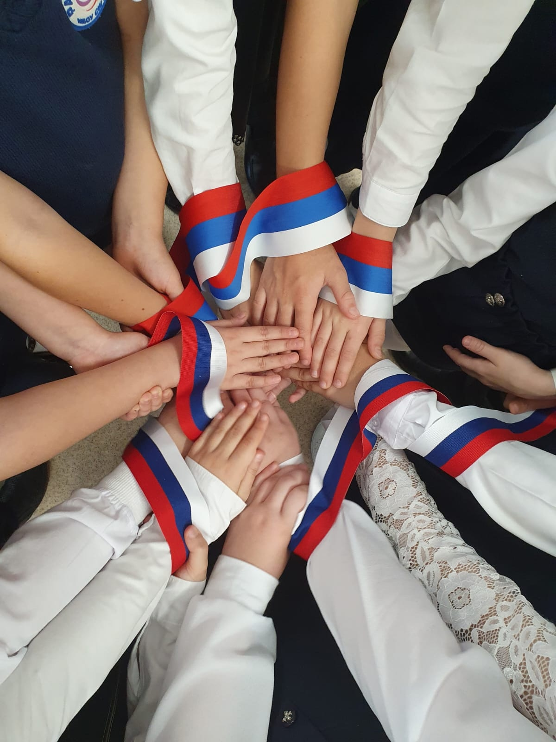  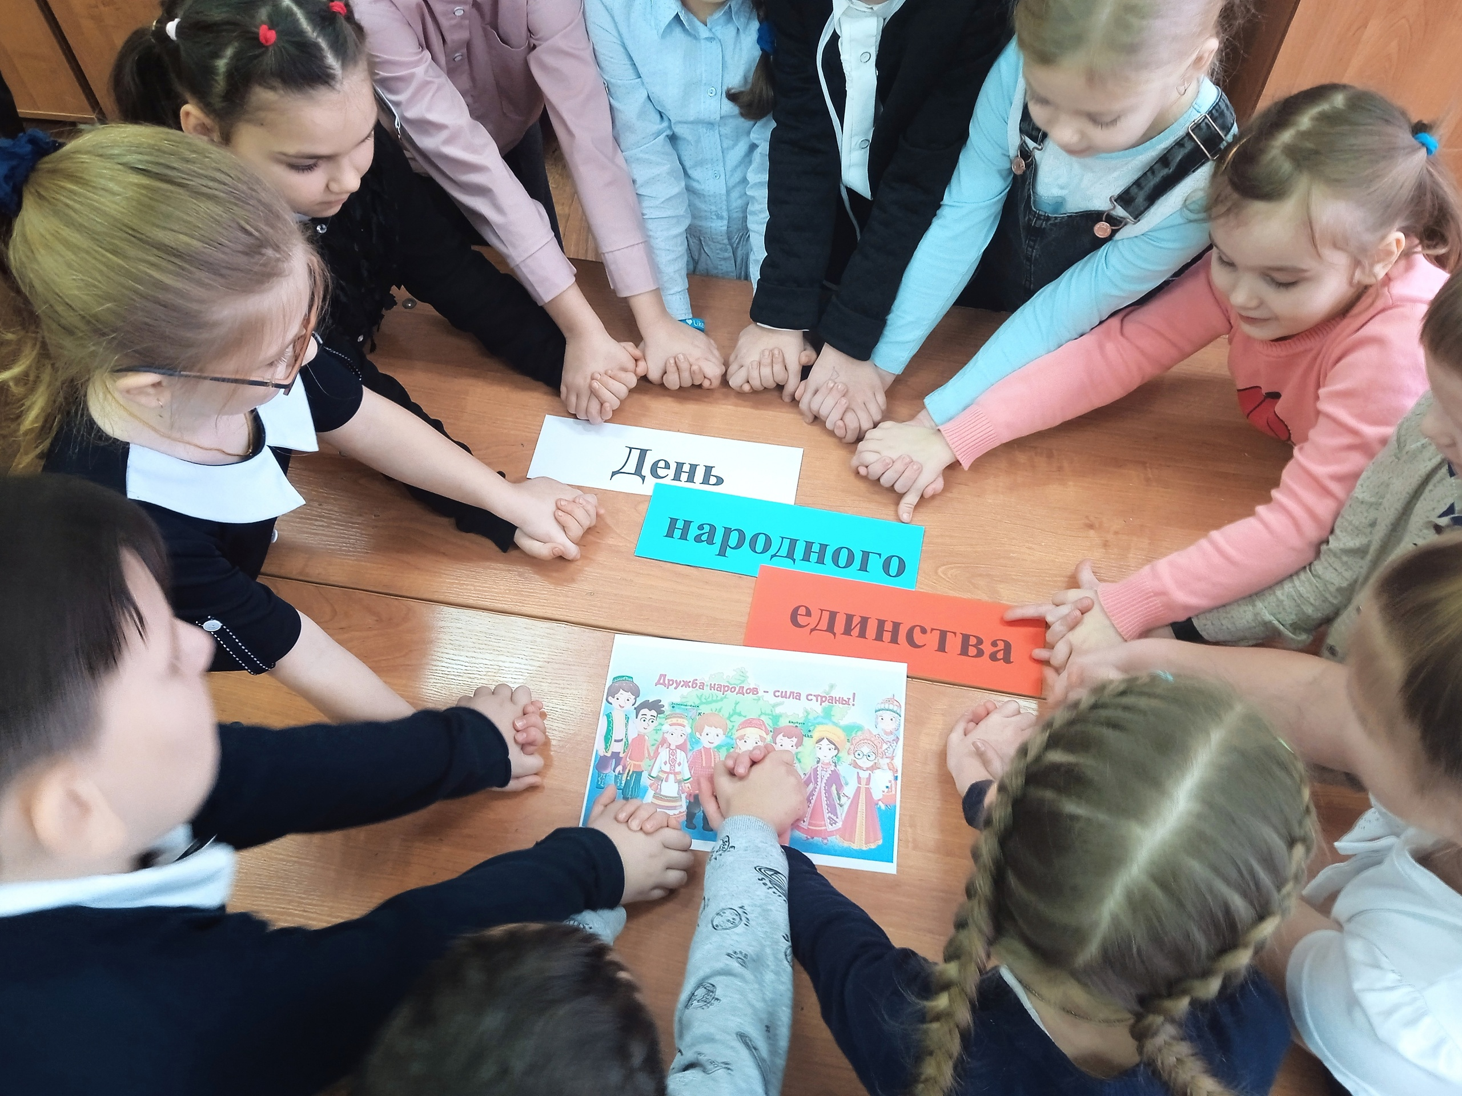
«Коренной перелом в войне!»

80 лет назад, 19 ноября 1942 года, началось контрнаступление Красной армии под Сталинградом, в котором участвовали войска Юго-Западного, Донского, Сталинградского, Воронежского фронтов и Волжской военной флотилии. Это была ключевая операция Великой Отечественной войны, изменившая соотношение сил на фронте. Победа оставалась еще далека, но с того дня сомнений в ней не оставалось ни у кого.  К тому времени четыре месяца город выдерживал невиданный напор захватчиков. Гитлеровцы называли Сталинград адом на земле. Он стал воронкой, которая втягивала живую силу и военную технику. Но Сталинград не сдавался, выстоял, хотя в городе не осталось ни одного целого здания. И настало время долгожданного контрнаступления.  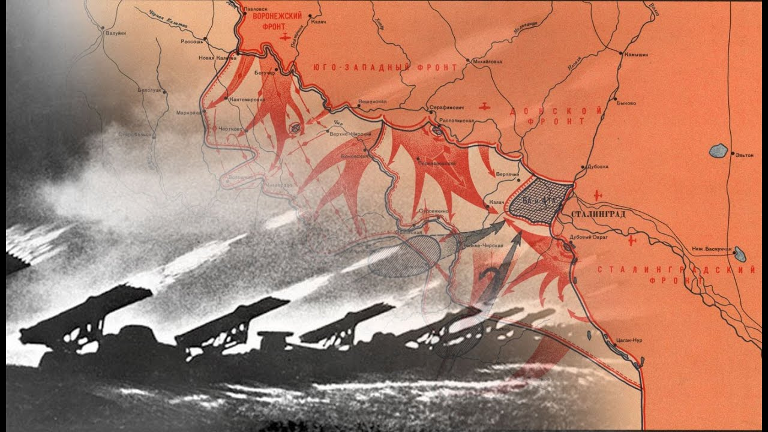  «Эх, Сталинград, Сталинград... Как часто о нем вспоминаешь! Об этом городе, стертом на твоих глазах с лица земли и все-таки оставшемся живым», — писал Виктор Некрасов, сапер, старший лейтенант, сражавшийся на Мамаевом кургане — на главной высоте России. Невозможно забыть о городе, имя которого уже имеет больше отношения к истории, чем к географии. Несколько месяцев страна, да и весь мир, затаив дыхание, с тревогой вчитывался в сталинградские репортажи Василия Гроссмана, Константина Симонова, всматривалась в кинохронику Леонида Варламова... | 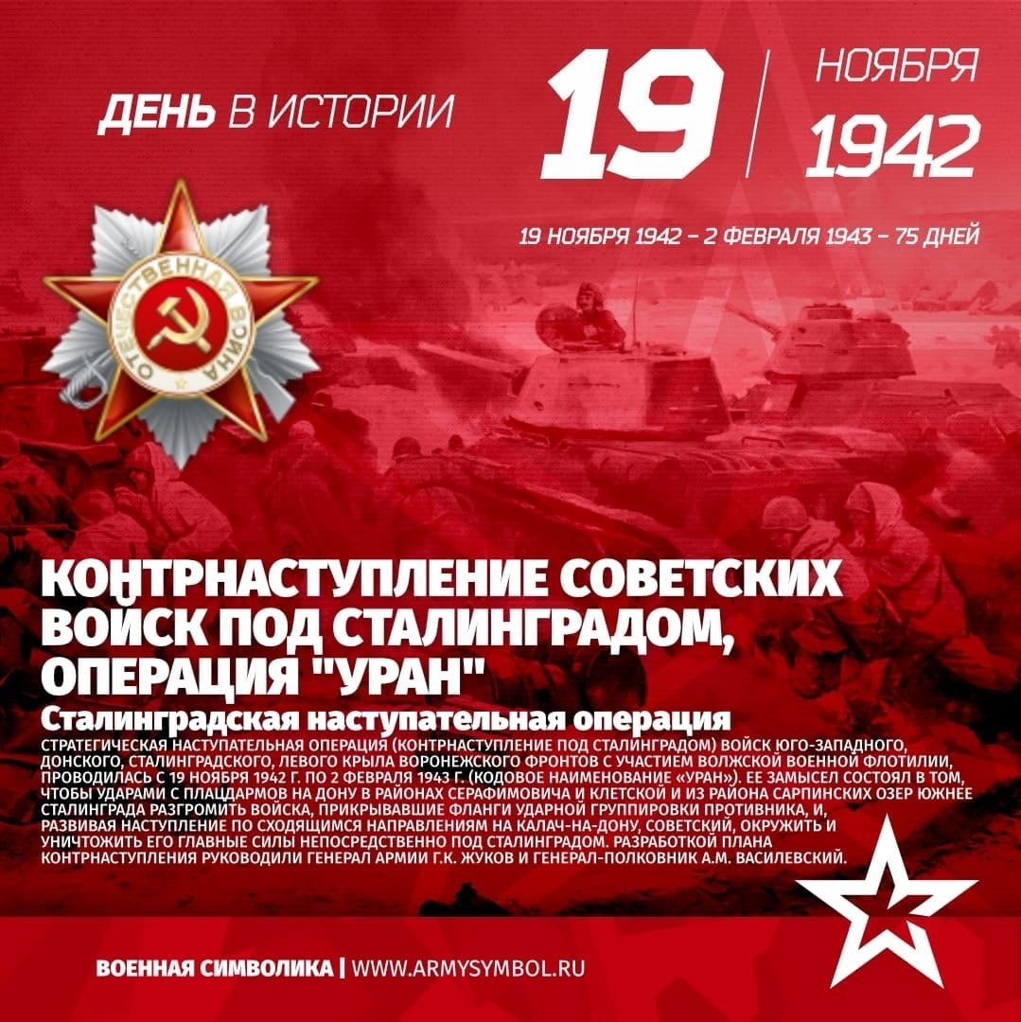  Стойкость защитников города уже снискала заслуженную славу. Но первые вести о наступлении Красной армии подарила надежду миллионам советских людей и всем антифашистам на Земле. И даже незабываемый баритон диктора Юрия Левитана зазвучал иначе, чем прежде. В его голосе впервые появились нотки торжества. Трудно переоценить, насколько повышал боевой дух страны каждый километр отвоеванной, освобожденной сталинградской земли. Величайшая битва века разгорелась на огромной территории — около 100 тыс. кв. км. Протяженность фронта доходил до 850 км. Столкнулись две силы, одна из которых в этом клинче должна была надорваться, другая — одолеть врага.  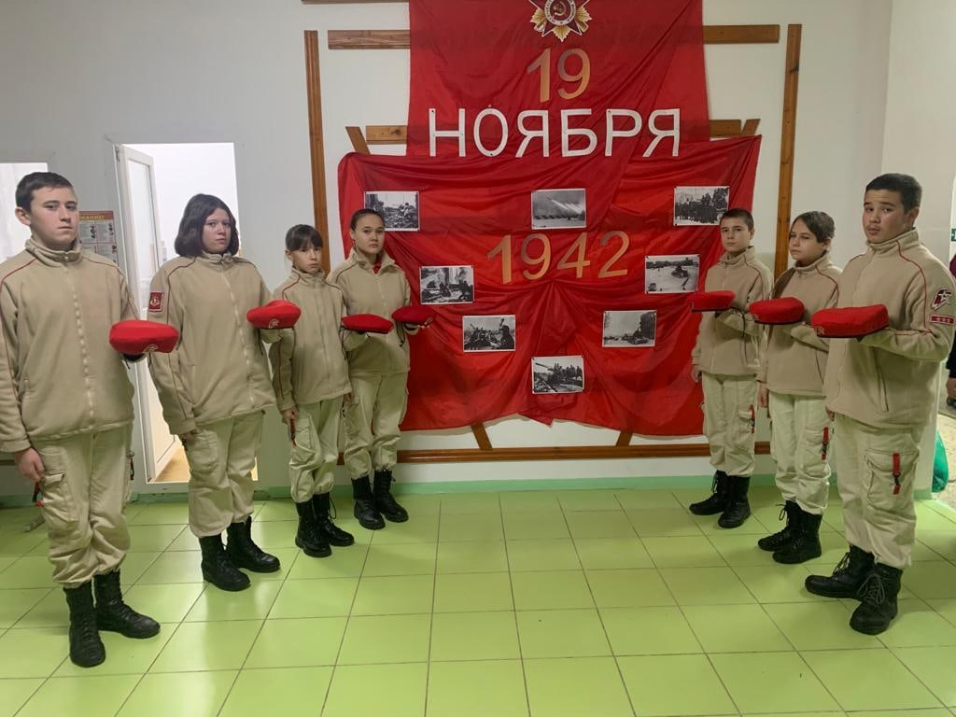  К середине ноября немецкое наступление на Сталинград начало выдыхаться. Потеряв около 700 тыс. человек, гитлеровцы нуждались в подмоге. Красная армия перекрывала захватчикам пути к позициям 6-й армии Фридриха Паулюса, которая всё явственнее виделась обреченной, хотя и считалась сильнейшей из немецких полевых армий. | « Это было первое крупное окружение, в котором оказались немецко-фашистские войска с начала войны. Во второй половине дня военные действия на всех трех фронтах, осуществлявших операцию, несмотря на отчаянное, постепенно возраставшее сопротивление ошеломленного внезапностью врага, продолжали развиваться для нас исключительно успешно», — вспоминал Василевский. Именно он курировал окружение немецких дивизий под Сталинградом, держал постоянную связь между Ставкой, Генштабом и фронтами.  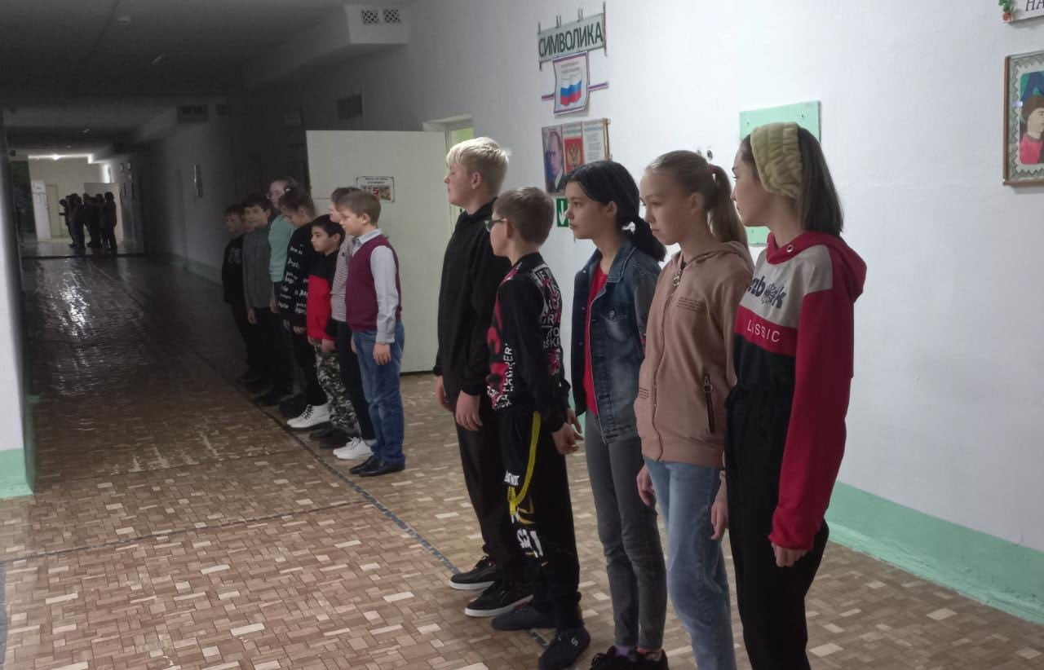  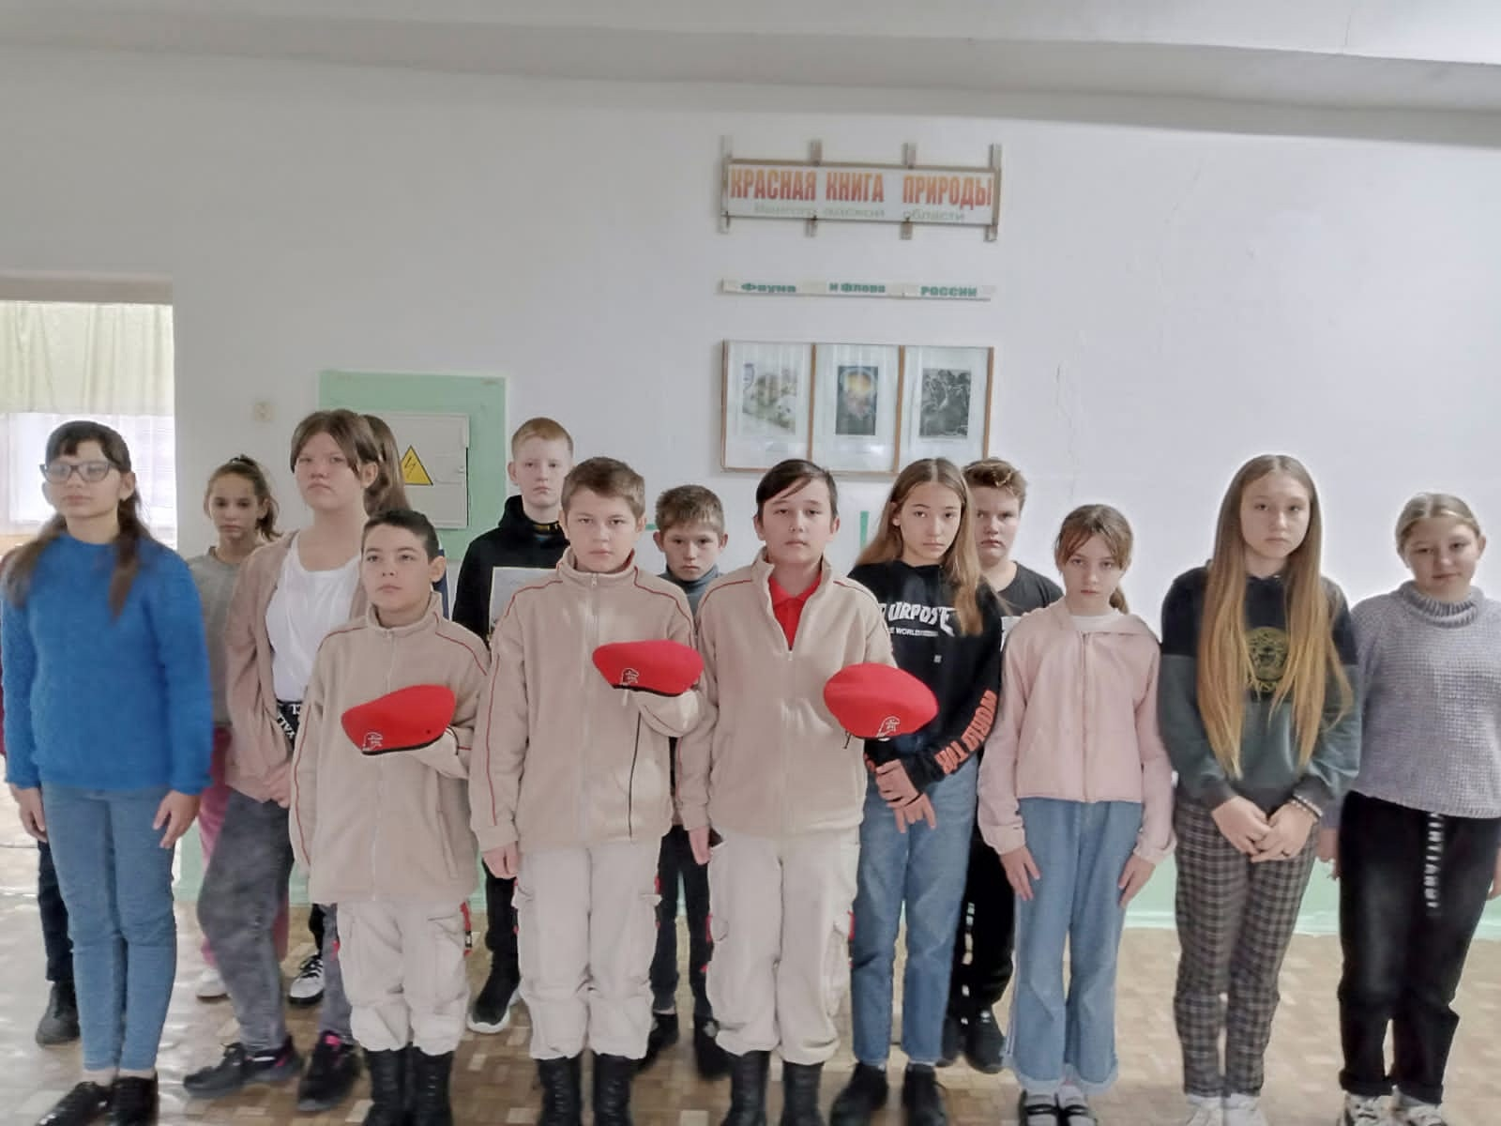  Сталинградский котел решил судьбу больше 300 тыс. солдат и офицеров вермахта. Паулюс — генерал, ставший фельдмаршалом уже в окружении, — затягивал с капитуляцией. Только 31 января 1943 года он заявил, что готов сдаться в плен, несмотря на яростные предупреждения Адольфа Гитлера, что «германские фельдмаршалы не капитулируют».  Радиолинейка  Статья Воеводиной Вероники, 9 класс
«Мы помним! Мы гордимся!»

Всё дальше и дальше в историю уходят от нас эти исторические и грозные годы. Уже выросло не одно поколение, которое не испытало на себе горячего дыхания великой битвы и знает о ней из уроков истории, книг, фильмов и от тех, кто прошёл эту войну. Но ветераны уходят от нас, время берёт своё. Сегодняшняя правда такова, что героев, которые прошли все те страшные годы, становится всё меньше. А значит, исчезает живая память. Все же хочется, чтобы слова: «Никто не забыт и ничто не забыто», всегда были актуальными. И разбудить человеческую память – наша задача. Поэтому священный долг каждого поколения: сохранить имена солдат-защитников Родины, тружеников тыла, детей военной поры для своих потомков. Солдаты Великой Отечественной войны, живые и павшие, являются примером того, как надо любить Родину, отстаивать её честь, достоинство и свободу. Понимание этого очень важно с младшего возраста.  Тема Великой Отечественной войны всегда будет актуальна в современном обществе. Мы не можем отблагодарить тех, кто отдал свою жизнь за спасение нашей Родины. Но мы можем быть достойны их памяти, благодаря добрым делам, добросовестному труду, заботе о своей Отчизне.  Знать свое прошлое – долг каждого человека. Ведь именно сегодняшним детям предстоит | 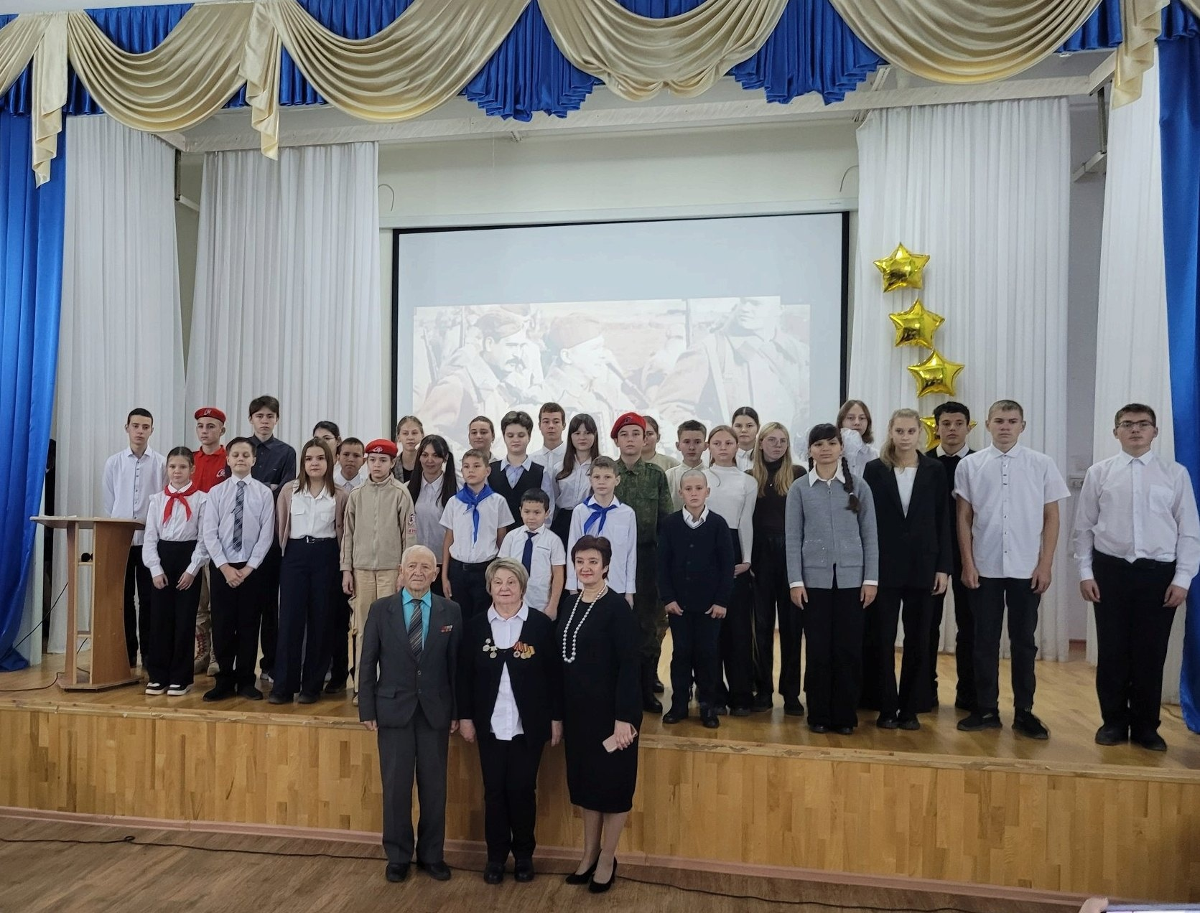  стать тем мостиком между поколениями, которые понесут славу нашей Победы дальнейшим поколениям. Память – наша история и, чем дальше уходит время, тем спокойнее будут воспринимать люди, в том числе дети, жесточайшие факты войны. Но никогда не должны они перестать волноваться, узнавая о них. Поэтому до тех пор, пока живы участники Великой Отечественной войны, труженики тыла, дети военной поры, которые могут рассказать о прошедших событиях: как жили, как сражались, как работали, во что верили, на что надеялись – эти документальные факты необходимо собрать и сохранить.  Одну из историй ученика нашей школы:  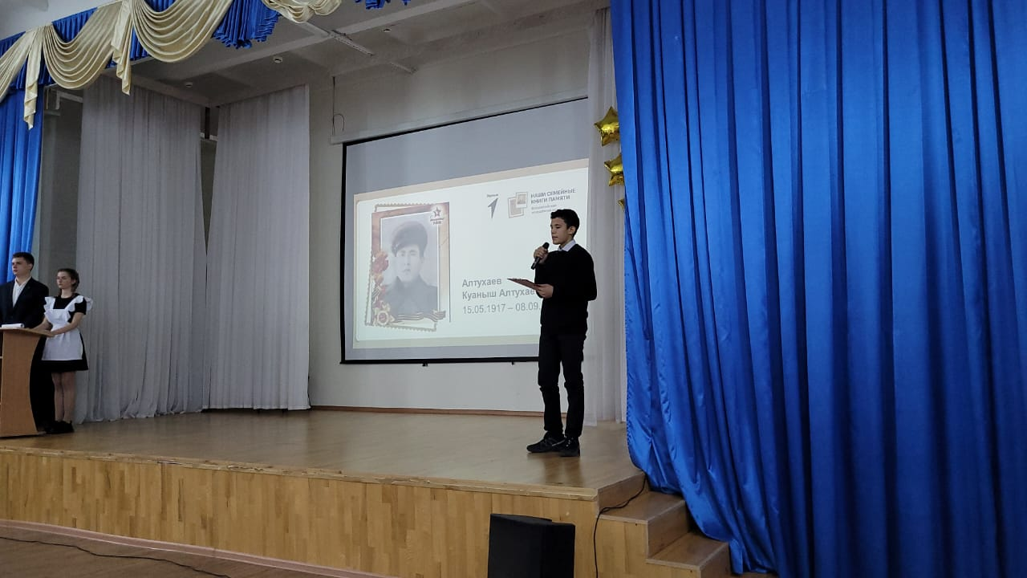  «Наш прадед, Алтухаев Куаныш, 15 мая 1917 года рождения, воевал во время Великой Отечественной войны в составе 5-го гвардейского стрелкового полка 3-й гвардейской стрелковой дивизии в период с 1942 года, по 1943 год.  23 июня 1941 года, был призван Красноярским военкоматом, Сталинградской области, в Красную армию для войны с немецко-фашистскими захватчиками.  На дивизию, в составе которой был наш прапрадед, легла основная | тяжесть прорыва вражеской обороны в районе рощи "Круглая" и взятию станции Синявино. В начале декабря 1942 года, дивизия была переброшена под Сталинград, с включением в состав 2-й гвардейской армии Сталинградского фронта.  Наши СУПЕР ведущие! 1  Наши ведущие Алевтина и Эвелина 1  Наши ведущие Алевтина и Эвелина 2  3  В августе 1943 года, началась грандиозная Курская битва. Наш прадед оказался там. В ходе тяжелейших сражений, получил серьезные ранения и участвовать в боевых действиях уже не мог. Во время войны приходили похоронки ошибочно, солдата хоронили заочно, а потом выяснялось, что он жив. Так случилось и с ним. Сначала родственников ошибочно оповестили о смерти нашего прадеда во время Курской битвы, но через некоторое время пришло письмо о том, что он жив и находится в госпитале.  После лечения в госпитале он был комиссован и вернулся домой угрюмым и нелюдимым. Через несколько дней он пришел в колхоз работать – настолько сильно было желание его вернуть земле её первозданное предназначение, рожать урожай и кормить людей. Я помню! Я горжусь!»  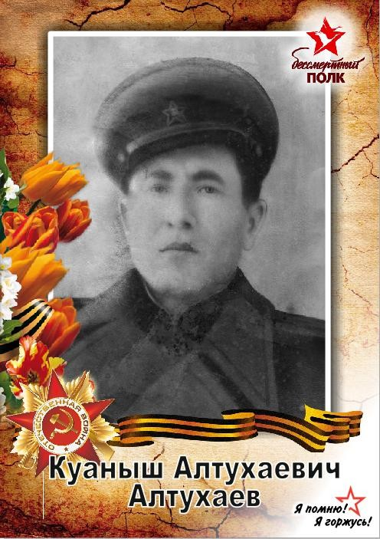  1  2  Сдавали нормы ГТО! 3  Сдавали нормы ГТО! 4  Сдавали нормы ГТО! 5  Сдали нормы ГТО 1  6  Сдавали нормы ГТО! 7  Наши СУПЕР ведущие! 2  Сдавали нормы ГТО! 8

«День Матери – необыкновенный и особенный праздник»

Самое важное призвание женщины - быть мамой. Мама, мамочка - самый родной, самый любимый человек на свете. «Мама» - первое слово, которое говорит ребенок, оно звучит одинаково на большинстве языков мира на всей бескрайней планете Земля.  Среди множества праздников, которые принято отмечать в нашей стране, День матери занимает особое место. Это праздник, к которому никто просто не может остаться равнодушным, так как у каждого человека есть мама. Он полон душевной теплоты, нежности, ведь все дети мира поздравляют самых дорогих людей на свете - своих матерей, дарят им цветы, подарки, открытки. Мамы получают поздравления, и лучшая награда для них - успехи детей, которые для них всегда самые особенные и лучшие воспитанники.  Этот праздник показывает лучшие народные традиции, сложившиеся исторически, отношения россиян к материнству.  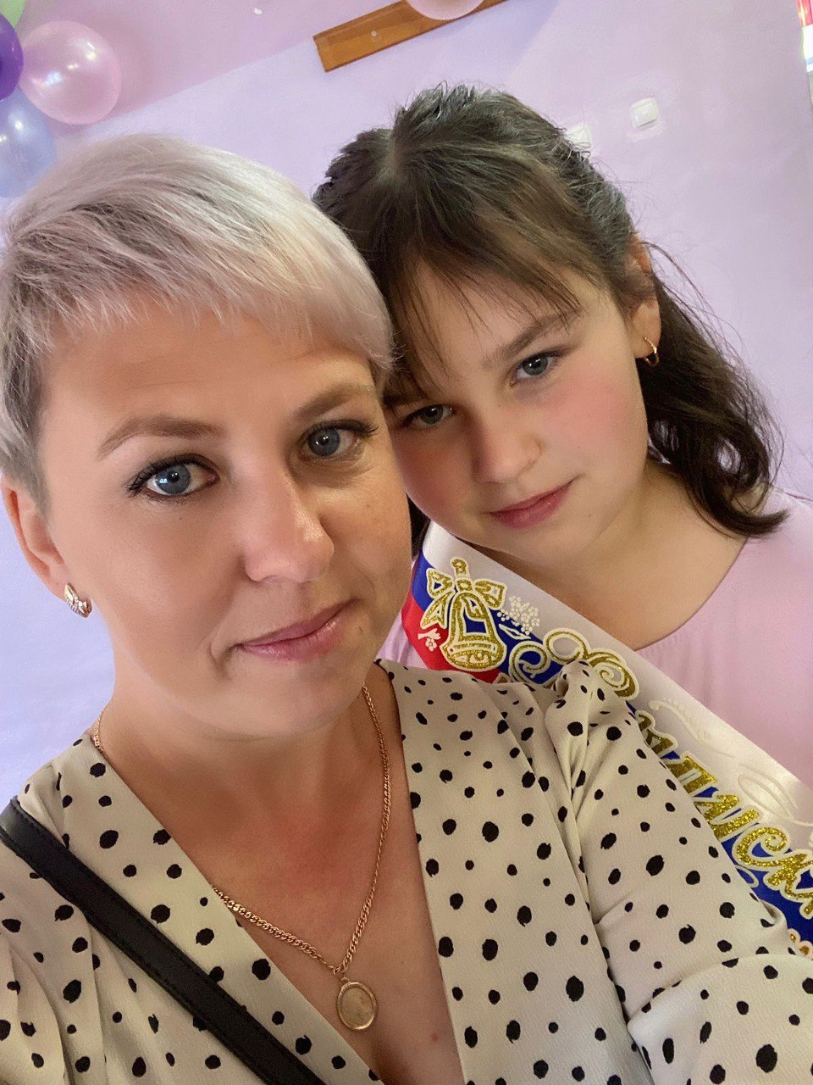     | 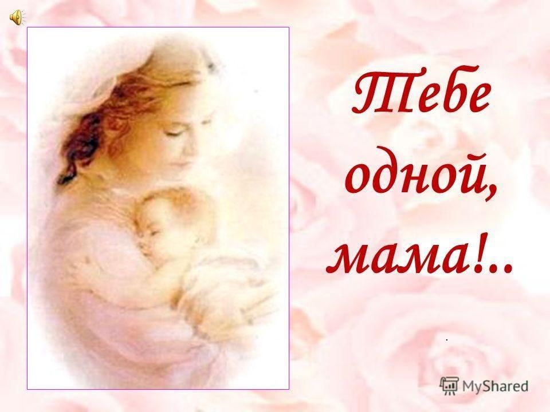  День матери объединяет всех жителей нашей огромной страны, к тому же, в современном мире просто необходимо повысить статус женщины - матери. И хотя, для женщин всей нашей страны есть праздник – 8 марта, но он не отражает значение материнства и вообще матерей в истории страны и каждого из нас. Нет ни одной страны в мире, где бы не отмечали День матери.  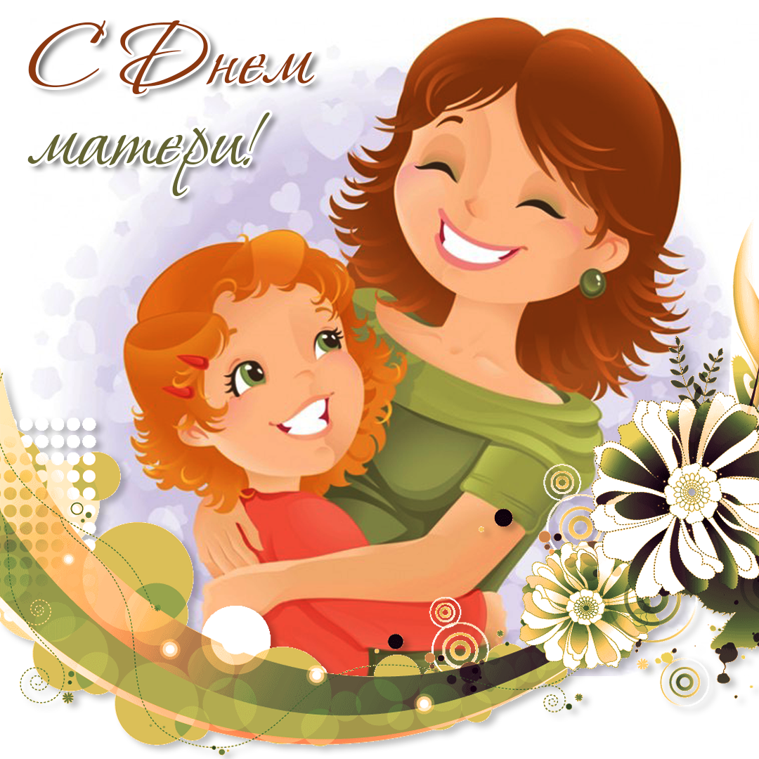  В разных странах этот день приходится на разные даты. День матери в России отмечается ежегодно в последнее воскресенье ноября, в Беларуси — 14 октября, в Грузии — 3 марта, в Германии - 13 мая.  История праздника День матери в мировом масштабе, уходит далеко еще в древние времена. Древние греки праздновали этот праздник, отдавая дань уважения матери богов Гее. | Римляне в марте поклонялись матери своих богов – Кибеле. Древние кельты в день чествования богини Бриджит отмечали день матери. В Великобритании с 17 по 19 века отмечали мамино воскресение. В те времена дети работали вдали от дома, отсылали деньги в семью. Один раз в году им разрешалось посетить отчий дом. И тогда они приносили своим мамам, бабушкам небольшие подарки – свежие яйца, букетики.  Мама для всех нас - самый главный человек в жизни!  В этот день повсеместно проходят праздничные концерты, конкурсы, фестивали, выставки, посвященные матерям. По телевидению показывают душевные фильмы и праздничные передачи. В школах и в детских садах проводят утренники и тематические вечера.  Этот праздник необходим, чтобы показать значимость, истинное предназначение женщины. Ведь мамы хранят уют и тепло в доме, заботятся о своем чаде, нося его под сердцем, поддерживают, оберегают на протяжении всей жизни. Из поколения в поколение для каждого человека мама — самый главный человек в жизни. Становясь матерью, женщина открывает в себе лучшие качества: доброту, любовь, заботу, терпение и самопожертвование.  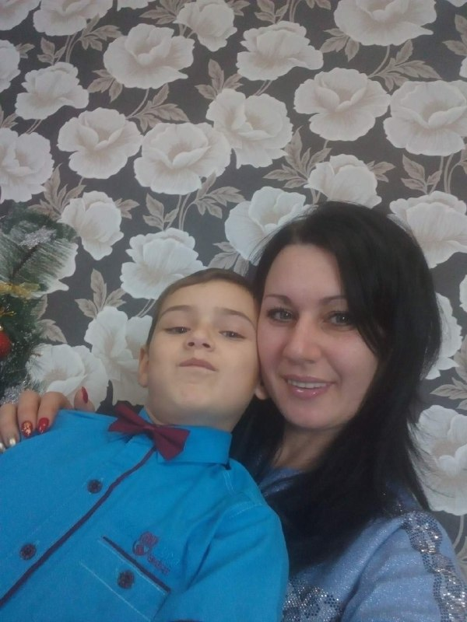  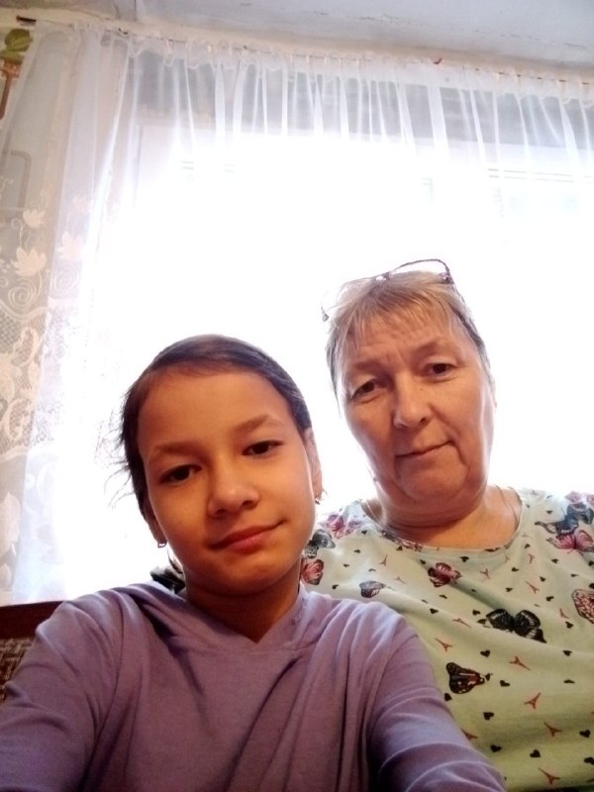  

«Страничка БЕЗОПАСНОСТИ!»
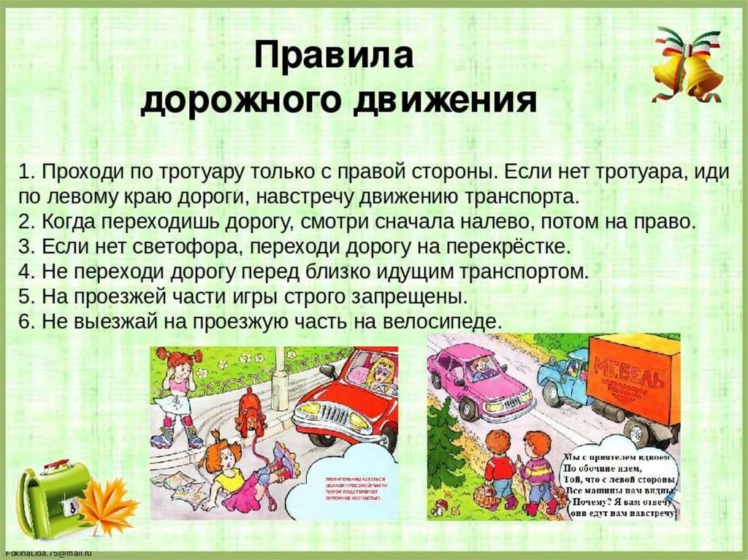
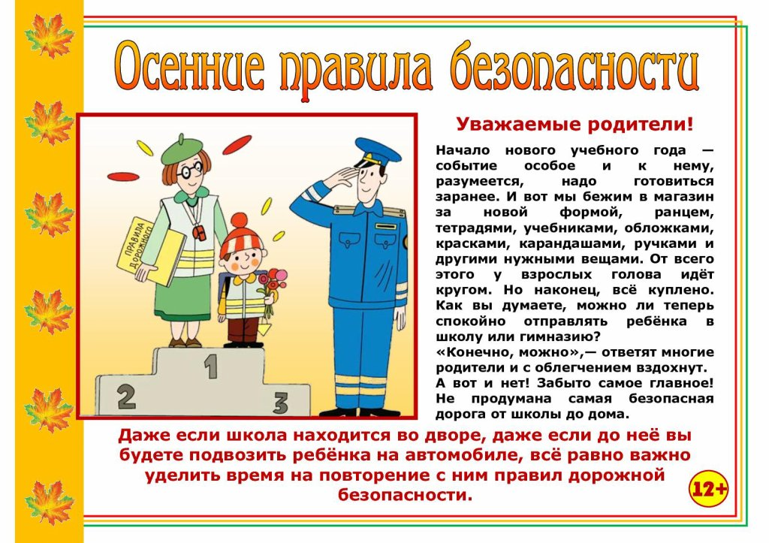

«ЖИВОЕ СЛОВО.  Читай со мной»  Адрес редакции:  404197, ул. Дружбы, д.6, п. Нариман, Светоярский район, Волгоградская область | ИЗДАТЕЛЬ:  МКОУ «Наримановская СШ»  Руководитель: Ф.Л. Алтухаева,  8(84477) 6-61-44  Главный редактор:  Э. Бакеева | Редакция принимает объявления о проведении школьных конкурсов и мероприятий, поздравления.  Заявки необходимо подавать заблаговременно, за 8-10 дней.

